Қазақстан Республикасының Ғылым және білім министрлігі
Ұлттық университет
География факультеті
«Тұрақты даму бойынша ЮНЕСКО» кафедрасы

ТӘЖІРБИЕЛІК САБАҚТЫ ОРЫНДАУҒА АРНАЛҒАН ӘДІСТЕМЕЛІК НҰСҚАУ

Қоршаған отраны жүйелік талдау

пәнінен

8D05207 – Экология

Тақырып 1. Экологияда модель құрудың жалпы қағидаттары

Мақсаты: Нысанның экологиялық-математикалық үлгісінің сызбасын құру

Тапсырма 1. Нысанның экологиялық-математикалық үлгісінің сызбасын құру

Тапсырманы орындауға арналған әдістемелік нұсқау:
Қазіргі кезде статистика түсінігі күрделене түсуде. Осы ғылымның қазіргі өкілдері мәліметтерді жинау, өңдеу және талдаумен қатар алынған нәтижелерді интерпретациялауға көңіл бөледі. Мұндай ыңғайдың басын планеталардың орбиталарын есептеу үшін статистикалық әдістері қолданылған. Сол әдістерге сипаттама беру; Экономикалық дамудың кезеңдері мен деңгейіне, саяси жүйенің сипатына қарамастан статистика мемлекеттік басқарудың тиімді және қажетті құралы. Сондықтан статистика үлкен сандардың заңының негізінде нақты заңдылықтарын анықтайды. Нақты мысалдар арқылы сипаттама беру, сондай-ақ, статистика мақсаты – құбылыстар туралы мәліметтерді жинау, өңдеу және талдау тәсілдеріне сипаттама беру.
Практикалық (семинар) сабақ тапсырмасы
1. Статистика туралы жалпы сипаттама
2. Статистика ғылымының пәні және оның міндеттері
3. Статистика ғылымының методологиясы.

Әдебиеттер:
1. Гринин А.С., Орехов Н.А., Новиков В.Н. Математическое моделирование в экологии. Москва: Юнити-Дана, 2003, -269 с.
2. Серовайский С.Я., Лысковская Н.А., Попова Н.В. Математические и компьютерные модели в экологии. Динамика популяций. Алматы: Қазақ университетi, 1999, -189 с.
3. Коробкин В.И. Передельский Л.В. Экология. Ростов- на-Дону: Феникс
2001, -576с.
4. Под редакцией Д.А.Муравья. Экология и безопасность жизнедеятельности. Москва, 2000- 447с.
5. Ивченко Б.П., Мартышенко Л.А. Информационная экология. Санкт-Петербург 1998-208с.

Тақырып 2. Экологиялық жүйе туралы таныстыруларды дамытуда сызбаларды жасауды түсіндіру
Мақсаты: Экологиялық жүйе туралы таныстыруларды дамытуда сызбаларды жасауды түсіндіру
.
Тапсырманы орындауға арналған әдістемелік нұсқау:
Жалпы экологиялық модел құрудың жолдарын анықтаңыздар. Берілген суреттегі схеманы түсіндірп беріңдер.
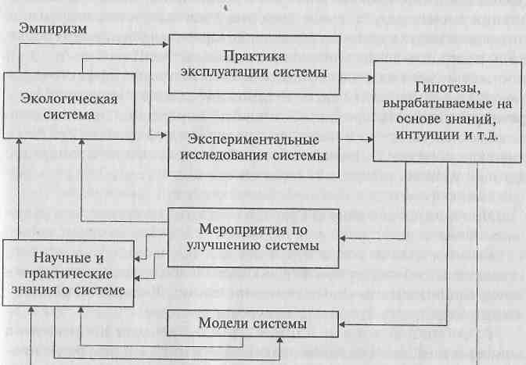
Экологиялық жүйені танудың схемасы
Әдебиеттер:
1. Гринин А.С., Орехов Н.А., Новиков В.Н. Математическое моделирование в экологии. Москва: Юнити-Дана, 2003, -269 с.
2. Серовайский С.Я., Лысковская Н.А., Попова Н.В. Математические и компьютерные модели в экологии. Динамика популяций. Алматы: Қазақ университетi, 1999, -189 с.
3. Коробкин В.И. Передельский Л.В. Экология. Ростов- на-Дону: Феникс
2001, -576с.
4. Под редакцией Д.А.Муравья. Экология и безопасность жизнедеятельности. Москва, 2000- 447с.
5. Ивченко Б.П., Мартышенко Л.А. Информационная экология. Санкт-Петербург 1998-208с.

Тақырып 3. Математикалық моделдер құрудың кезеңдері.

Мақсаты: Жалғаспалы үдерісті моделдеуді даярлау және сызбалар құрастыру.

Тапсырма 3. Жалғаспалы үдерісті моделдеуді даярлау және сызбалар құрастыру.

Тапсырманы орындауға арналған әдістемелік нұсқау.
Жүйенің математикалық моделін құру кезінде бірнеше кезеңдерге бөлуге болады(1.3 сурет)
•1-кезең. Есепті қою. Бұл кезеңнің басында жағдай немесе мәселе туындайды, оларды мойындау нәтижесінде белгілі бір эффектіге қол жеткізу үшін оларды біріктіру немесе шешу ойы туындайды. Осыдан обьект сипатталып, шешімді қажет ететін сұрақтар белгіленеді және зерттеу мақсаты қойылады. Мұнда зерттеу нәтижесінде бізге не керек екендігін анықтап алу керек. Осы нәтижелерді арзан, әрі қол жетімді жолмен ала аламыз ба екендігін алдын ала бағалау керек.
Есепті қою

Есепті анықтау

Математикалық моделді құру

Есептеу

Нәтижені беру

1.3 сурет. Модельдеу процессінің тізбегі

•2-кезең. Есепті анықтау немесе шешу. Есепті анықтау зерттеуші обьектінің қай түрге жататындығын анықтауға тырысады, обьект күйінің параметрлерін, обьект айнымалыларын, сипаттамаларын сыртқы орта факторларын сипаттайды. Обьектінің ішкі ұйымдастырылуының заңнамаларын танып, обьект шекараларын сызып, оның құрылымын құру қажет. Бұл жұмыс жүйе идентификациясы деп аталады. Осыдан келесі сұрақтарды шеше алатын зерттеу тапсырмалары таңдалады: оптимизациялау, салыстыру, бағалау, болжау, сезімталдық, талдау, функционалдық қатынастарды анықтау және т.б.
Сұрақтар: оптимизация, салыстыру, бағалау, болжау, талдау, талдау сезімталдығы, функционалдық қатынасты табу және т.б.
Әдебиеттер:
1. Гринин А.С., Орехов Н.А., Новиков В.Н. Математическое моделирование в экологии. Москва: Юнити-Дана, 2003, -269 с.
2. Серовайский С.Я., Лысковская Н.А., Попова Н.В. Математические и компьютерные модели в экологии. Динамика популяций. Алматы: Қазақ университетi, 1999, -189 с.
3. Коробкин В.И. Передельский Л.В. Экология. Ростов- на-Дону: Феникс
2001, -576с.
4. Под редакцией Д.А.Муравья. Экология и безопасность жизнедеятельности. Москва, 2000- 447с.
5. Ивченко Б.П., Мартышенко Л.А. Информационная экология. Санкт-Петербург 1998-208с.

Тақырып 4. Моделдеу кезіндегі теориялар элементтері. Суды тазарту жүйесінің концептуалды үлгісін жасау және оның сызбаларын құрастыру.

Мақсаты: Суды тазарту жүйесінің концептуалды үлгісін жасау және оның сызбаларын құрастыру.

Келесі жұмыс концептуалды үлгіні өңдеумен байланысты. Мысалы, суды тазарту жүйесін құру үшін концептуалды үлгі 1.4 суретте келтірілген.
Концептуалды үлгі жүйенің сыртқы ортадағы күйін бағалауға, оның жұмыс істеуіне қажетті көздерді анықтауға, сыртқы орта факторларының әсері мен біздің шығуда не кутетінімізді анықтауға көмектеседі.

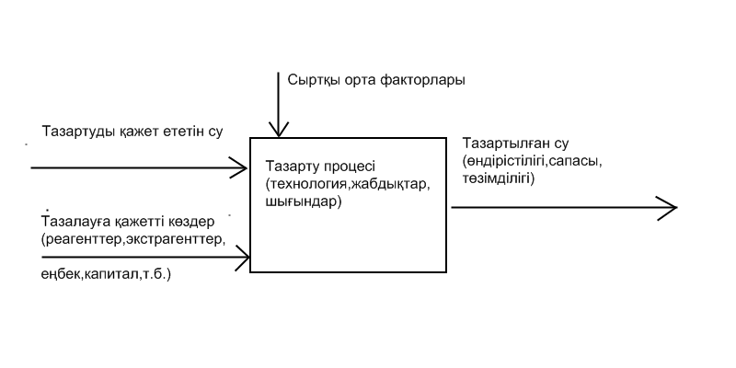

Зерттеу тапсырмасы көмегімен зерттеуге арналып құрылуға міндетті математикалық модельдің белгіленуін анықтауға болады. Мұндай модельдер есептер шеше алады:
• модельдің кіру факторлары мен зерттелетін обьектінің шығу сипаттамалары арасындағы сандық тәуелсіздікті анықтаудан тұратын функционалды қатынастарды табу;
• зерттеушіні қызықтыратын, жүйенің шығу сипаттамаларына көп әсер ететін факторларды анықтаудан тұратын сезімталдықты талдау;
• сыртқы жағдайлардың белгілі бір үйлесімділігі кезінде жүйе мінезін болжау-бағалау;
• зерттелетін нысан кейбір критерийлерге қаншалықты жақсы сәйкес келетіндігін бағалау-анықтау;
Оны белгілі бір формалді абстрактілі тілде сипаттау;
Байланыстарды мәжбүрлейтін мақсаттарды, жүйе әрекетінің критерийін анықтау.
Жүйені сәйкестіндіруден соң болашақ математикалық модельдің "идеологиялық" негізі болып табылатын концептуалды модель құрылады. Мұнда модельдің мақсаттық бағыттылығын анықтайтын тиімділік критерийін мақсаттық функцияға өзгертеді, шектеулер-байланыс теңдеулеріне, концептуалді модельді –математикалық моделге ауыстыру.
Әдебиеттер:
1. Гринин А.С., Орехов Н.А., Новиков В.Н. Математическое моделирование в экологии. Москва: Юнити-Дана, 2003, -269 с.
2. Серовайский С.Я., Лысковская Н.А., Попова Н.В. Математические и компьютерные модели в экологии. Динамика популяций. Алматы: Қазақ университетi, 1999, -189 с.
3. Коробкин В.И. Передельский Л.В. Экология. Ростов- на-Дону: Феникс
2001, -576с.
4. Под редакцией Д.А.Муравья. Экология и безопасность жизнедеятельности. Москва, 2000- 447с.
5. Ивченко Б.П., Мартышенко Л.А. Информационная экология. Санкт-Петербург 1998-208с.

Тақырып 5. Нитраттардың қиярларда таралуының гистограмасы және эмпириялық фунциянын құрастыру
Мақсаты: 64 тәжірибенің нәтижесін өңдеу арқылы нитраттардың (мг/кг) қиярларда таралу мөлшерін анықтау және олардың таралуының эмпириялық фунциянын құрастыру, гистограмасын сызу.

Тапсырманы орындауға арналған әдістемелік нұсқау.
Мысалы. Вариациалық қатар, совхоздардан дүкендерге келіп түскен 64 тәжірибенің нәтижесін өңдеу арқылы нитраттардың (мг/кг) қиярларда таралу мөлшерін анықтау, олардың көрсеткіштері:
0,1; 0,2; 0,2; 1,0; 1,0; 1,5; 2,1; 2,1; 2,2; 2,3; 2,5; 3,5; 3,8; 3,9; 4,2; 4,2; 4,4; 4,5;
5;'5,0; 5,5; 5,6; 5,8; 6,0; 6,2; 6,3; 6,5, 6,8; 6,8; 6,8; 7,0; 7,5; 7,8; 7,8; 7,8; 7,8; 8;
8; 8,6; 8,8; 9,0; 9,5; 9,5; 9,5; 9,5; 9,5; 10,0; 10,0; 10,0; 11,3; 11,8; 11,8
11,8; 11,9; 12,0; 12,0; 12,8; 13,2; 13,8; 13,8; 14,0; 14,5; 15,0; 15,9.

Мұнда ең төменгі X_{min} = 0,1; жоғарғы — Х_{max} = 15,9. Төменгі және жоғарғы мөлшерлердің ара-қатынасы х бұл алшақтық деп аталады (R), ол мына мәнеге тең
, где R = 15,9 - 0,1 = 15,8.
Мәліметтерді топтау үшін сандардың интервалдарын таңдаймыз. Сандардың интервалын 2.2. кесте бойынша көлеміне тәуелді п іріктемесмі арқылы бағдарлық түрде таңдауға болады.
Кесте 2.2 Көлемі бойынша іріктеудің сандар интервалына тәуелділігі
n | До 50 | 50-100 | 100-500 | 500-1000 | 1000-нан жоғары
k | 6-8 | 8-10 | 10-13 | 13-15 | 15-20

Осы жағдайда, әрбір интервалда сегізден кем емес байқау болуы қажет (соңғы байқай интервал саны сегізден кем емес).
Бізің мысалға k = 8 аламыз. Формула бойынша интервалдың енін (К) анықтаймыз 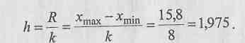
h = 2,0 деп алып, шарты түрде Х_{max} =16,0 есептейміз. Статистикалық қатарды интервал бойынша жазамыз. (табл. 2.3).

Кесте 2.3 Интервал бойынша статистикалық қатарлар
интервал t | Интервал белгілері х_{i} | х_{i}* инте-равлындағы х орташа шамасы | m_{i} интерва-лындағы байқау жиілігі | Жиілік, w_{i} | Жиіліктің топталуы, w _{n, i}
1 | 0 ≤ х₁ < 2 | 1 | 6 | 0,09375 | 0,09375
2 | 2 ≤ х₂ < 4 | 3 | 8 | 0,12500 | 0,21875
3 | 4 ≤ х₃ < 6 | 5 | 10 | 0,15625 | 0,37500
4 | 6 ≤ х₄ < 8 | 7 | 12 | 0,18750 | 0,56250
5 | 8 ≤ х₅ < 10 | 9 | 10 | 0,15625 | 0,71875
6 | 10 ≤ х₆ < 12 | 11 | 8 | 0,12500 | 0,84375
7 | 12 ≤ х₇ < 14 | 13 | 6 | 0,09375 | 0,93750
8 | 14 ≤ х₈ < 16 | 15 | 4 | 0,06250 | 1,00000
Сумма |  |  | 64 | 1,00000 | 1,00000

Әдебиеттер:
1. Гринин А.С., Орехов Н.А., Новиков В.Н. Математическое моделирование в экологии. Москва: Юнити-Дана, 2003, -269 с.
2. Серовайский С.Я., Лысковская Н.А., Попова Н.В. Математические и компьютерные модели в экологии. Динамика популяций. Алматы: Қазақ университетi, 1999, -189 с.
3. Коробкин В.И. Передельский Л.В. Экология. Ростов- на-Дону: Феникс
2001, -576с.
4. Под редакцией Д.А.Муравья. Экология и безопасность жизнедеятельности. Москва, 2000- 447с.
5. Ивченко Б.П., Мартышенко Л.А. Информационная экология. Санкт-Петербург 1998-208с.

Тақырып 6. Кездейсоқ жағдайлардың әсерін ескеріп параметрлерді статистикалық бағалау
Мақсаты: Параметрлердің таралауының шектік ( нүктелік) бағалануы.
Тапсырма 6. Момент әдісімен параметрлердің таралауының шектік ( нүктелік) бағалануы.
Эмпирико - статистикалық үлгiлер эксперименталдi мәлiметтiң алғашқы өңдеуiнiң өздiң түгелдей дерлiк биометриялық әдiстерiнде бiрлестiредi. Бұл үлгiлердiң құрастыруын түпкi мақсат келесi тұрады:
• реттiлеу немесе экологиялық мәлiметтiң агрегаттауы;
• айнымалы экосистемалардың арасындағы себептi-тергеулi қатынастардың iздестiру, сандық баға және маңызды интерпретациясы;
• бақылалатын құбылыстар және әсер ететiн факторлардың өзара ықпалы туралы ақиқаттық және әр түрлi болжамдардың өнiмдiлiгiнiң бағасы;
• әр түрлi мақсаттың есептi теңдеулерiнiң параметрлерiнiң теңестiруi.
Эмпирико жиi - статистикалық үлгiлер "шикiзатпен" болып табылады және (ең алдымен, имитациялық) басқа түрлердiң үлгiлерiнiң құрастыруына жолдардың дәйектемесi.
Маңызды әдiстемелiк сұрақ факторлармен және нәтижелi көрсеткiштердiң арасындағы тәуелдiлiктiң сипатының анықтауы болып табылады: функционалдық ол немесе стохасткалық, төте немесе керi, тура немесе қисық сызықты және тағы басқалар теориялы - статистикалық белгiлер, жаттығу тәжiрибесi, сонымен бiрге параллел және динамикалық қатарлар, бастапқы мәлiметтiң талдамалы топтастыруларын салыстырудың әдiстерi, графикалық тәсiлдердi бұл жерде қолданылады тағы басқалар.
Байқау қорытындысын қос сандар түрінде жазуға болады (x_{i;}, т_{i} ). Мұндай жазбалар статистикалық қатарлар деп аталады (табл. 2.1).

Кесте 2.1 Статистикалық қатарлардың жазылуы

x_{i} | 0,6 | 0,8 | 1,0 | 1,2 | 1,4 | 1,6 | 1,8
т_{i} | 4 | 6 | 10 | 8 | 7 | 5 | 3

Осыған байланысты координат жүйесінде (х, т) график сызуға (x_{i}, т_{i}), (х₂, т₂),..., (х_{k}, т_{k}) болады (сурет 2.1).

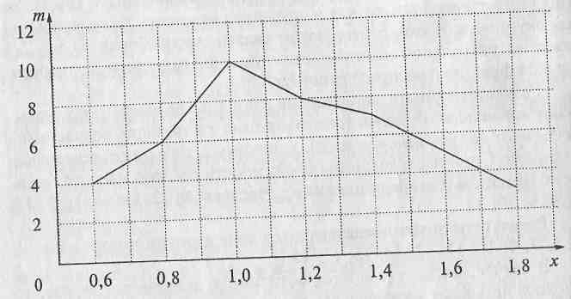
Рис. 2.1. х-тің тарлауын көрсету

Әдебиеттер:
- Серовайский С.Я., Лысковская Н.А., Попова Н.В. Математические и компьютерные модели в экологии. Динамика популяций. Алматы: Қазақ университетi, 1999, -189 с.
- Гринин А.С., Орехов Н.А., Новиков В.Н. Математическое моделирование в экологии. Москва: Юнити-Дана, 2003, -269 с.
- Коробкин В.И. Передельский Л.В. Экология. Ростов- на-Дону: Феникс, 2001, -576с.
- Экология и безопасность жизнедеятельности / Под редакцией Д.А.Муравья. – М., 2000- 447с.
- Ивченко Б.П., Мартышенко Л.А. Информационная экология. Санкт-Петербург 1998-208с.

Тақырып 7. Мода, медиана және басқаларын бағалауда ортша мәндердің анықталуы.
Тапсырманы орындауға арналған әдістемелік нұсқау
Мақсаты: Мода, медиана және басқаларын бағалауда ортша мәндердің анықталуы. Орташа мәнін анықтау, мода және медиана және басқада бағалаулар. Жалпы экономикалық және экологиялық тәжірибеде жиі қолданылатын құрылымдық сипаттамаларға мода және медиананы талдау.

Экологиялық-экономикалық тәжірибеде жиі қолданылатын құрылымдық сипаттамаларға мода және медиана жатады. Мода – ең көп жиілікпен қайталанатын, зерттелетін нышанның мәні болып табылады. Медиана – ранжирленген реттелген жиынтықтың ортасына келетін нышанның мәні
Медиананың негізгі қасиеті нышанның абсолютті ауытқуларының мәнінің сомасы медианадан кез келген басқа шамаға қарағанда кіші болып табылады.
Мода нышанның көп тараған вариантын көрсетсе, онда медиана әртекті жиынтық үшін орташа функциясын орындайды. Бұл жағдайда орташа түсініксіз максималды немесе минималды мәндердің әсерінен зертелетін жиынтықты обьективті бағалауға мүмкіндік бермейді. Мысалы: 10 адамнан тұратын топтың орташа табысына жалпыландырылған сипаттама беру қажет. Олардың 9-ының табысы 1 мың-2мың тенге болса, 10 адамнның табысы 50 мың теңгені құрайды:

№ | 1 | 2 | 3 | 4 | 5 | 6 | 7 | 8 | 9 | 10
Табыс, тенге | 1000 | 1000 | 1100 | 1200 | 1400 | 1500 | 1500 | 1700 | 2000 | 50000

Егер біз арифметикалық орташаны қолдансақ орташа табыс 6240 тенге, бұл табыс 10
адамның табысынан 8 есе аз,ал басқа топтың табысынан өте алшақ. Ал 1450 теңгені құрайтын медиана осы жиынтықтың тоқсан пайызыныңтабысына обьективті сипаттама береді.
Мода мен медиананы топталған мәліметтер бойынша анықтайды.
Дискретті вариациялық қатарды бойынша моданың мәні – ең үлкен жиілігі 60 кәсіпорын 55 тенге.
Медианалық мәнді есептеу үшін келесі формула қолданылады:
Nme=n+1/2
Біздің жағдайда Nme=190+1/2=95,5
Тура орташа 95 және 96 кәсіпорынның арасында, енді осы нөмірлі кәсіпорын қандай топқа жататынын анықтау қажет. Ол үшін жинақталған жиілікті есептеу қажет. Осы нөмірлі сауда кәсіпорны -12 сауда кәсіпорынды бірінші топқа жатпайды, (12+48=60) сауда кәсіпорынды екінші топқа жатпайды, ол (12+48+56=116) сауда кәсіпорынды үшінші топқа жатады. Сондықтан 54тенге бағасы медиана болып табылады.
Вариация көрсеткіштері
Зерттелетін көрсеткіштердің орташа деңгейі туралы ақпараттар, зерттелетін құбылыстарды терең зерттеуге көбінесе жеткіліксіз болады. Сондықтан зерттелетін жиынтықтың маңызды сипаттамасы болып табылатын, жеке бірліктердің мәндерінің вариациясын ескеру қажет. Акцияның курсы, сұраныстың және ұсыныстың көлемі, проценттік ставкалар вариацияға жиі ұшырайды.
Вариацияны сипаттайтын негізгі көрсеткіштерге адымы, дисперсия, орташа квадраттық ауытқу және вариация коэффициенті жатады.
Осы көрсеткіштердің есептеуін көрсету үшін келесі мәліметтерді қолданамыз:
Вариация адымы дегеніміз нышанның максималды және минималды мәндерінің айырмашылығы:
R=Xmax - Xmin = 22,83-22,40 = 0,43

Бұл көрсеткіштің кемшілігі сол, ол нышанның вариацияланатын шекараларын ғана көрсетеді. Бұл кемшілік дисперсияда жоқ.
Дисперсия – нышанның мәнінің оның орташа шамасынан ауытқуының орташа квадраты ретінде есептеледі.

Әдебиеттер:
1. Гринин А.С., Орехов Н.А., Новиков В.Н. Математическое моделирование в экологии. Москва: Юнити-Дана, 2003, -269 с.
2. Серовайский С.Я., Лысковская Н.А., Попова Н.В. Математические и компьютерные модели в экологии. Динамика популяций. Алматы: Қазақ университетi, 1999, -189 с.
3. Коробкин В.И. Передельский Л.В. Экология. Ростов- на-Дону: Феникс, 2001, -576 с.
4. Экология и безопасность жизнедеятельности / под ред. Д.А.Муравья. - Москва, - 2000, - 447с.
5. Ивченко Б.П., Мартышенко Л.А. Информационная экология. Санкт-Петербург 1998-208с.

Тақырып 8. Экологиялық модел туралы статистикалық бағалау тұжырымдамасы

Мақсаты: Бірнеше айларға өнеркәсiптiк қалдықтардың әртүрлі ластануда маңызды айырмашылықтың болмауының болжамдардын тексеру.

Тапсырма. Бірнеше айларға өнеркәсiптiк қалдықтардың әртүрлі ластануда маңызды айырмашылықтың болмауының болжамдардын тексеру.

Тапсырманы орындауға арналған әдістемелік нұсқау.
Мысалы. Аймақтың 17 өнеркәсібінде жеті айдың ішінде өндірістік қалдық төгінділерінің ластануы зерттелді. Осы кезеңде әр айда эмпирикалық дисперсияның есептелуі 0,067; 0,136; 0,168; 0,068; 0,012; 0,107 тең болды. Жеті айдың ішінде өндірістік қалдықтардың ластау болмайтындығы гипотеза Н₀ арқалы тексеру керек.
Шешу. Статистиканы еспетейміз
G_{b} = 0,168/0,067+0,136+0,168+0,068+0,066+0,102+0,107=0,235.
теңдеу кезіндегі мәні α=0,05; Р=7; К=17-1=16;
F_{1-0?05; 7; 16} ≈0,27. Онда, G_{b} = 0,235‹ F_{1-0?05; 7; 16} ≈0,27.
Яғни, Н₀ гипотезасы жеті айдың ішінде өндірістік қалдықтардан ластанудың болмайтындығын көрсетеді.
Әдебиеттер:
1. Гринин А.С., Орехов Н.А., Новиков В.Н. Математическое моделирование в экологии. Москва: Юнити-Дана, 2003, -269 с.
2. Серовайский С.Я., Лысковская Н.А., Попова Н.В. Математические и компьютерные модели в экологии. Динамика популяций. Алматы: Қазақ университетi, 1999, -189 с.
3. Коробкин В.И. Передельский Л.В. Экология. Ростов- на-Дону: Феникс
2001, -576с.
4. Под редакцией Д.А.Муравья. Экология и безопасность жизнедеятельности. Москва, 2000- 447с.
5. Ивченко Б.П., Мартышенко Л.А. Информационная экология. Санкт-Петербург 1998-208с.

Тақырып 9. Экологиялық модель – регессиялық талдауды құру және оны талдау

Мақсаты: Берілген тәжiрибеге арналған регрессия теңдеуiн құру (По данным эксперимента построить модель-уравнение регрессии с вычислением коэффициентов в уравнении регрессии и корреляции).

Тапсырма 9. Берілген тәжiрибеге арналған регрессия теңдеуiн құру.

Тапсырманы орындауға арналған әдістемелік нұсқау.
Мысалы. Тәжірибе нәтижесінде (х_{i}, у_{i}), қос мәндер тіркелгені 3.2 кестеде көрсетілген. у = b_{Q}+b₁x түріндегі регрессия теңдеуін құрыңыздар.

Кесте 3.2 Тәжірибе нәтижесі
х_{i} | 1 | 3 | 2 | 5 | 2 | 5 | 6 | 2 | 3 | 6 | 4 | 1 | 3 | 4 | 6 | 5 | 1 | 4
у_{i} | 3 | 5 | 3 | 4 | 3 | 6 | 7 | 2 | 3 | 8 | 6 | 2 | 4 | 4 | 8 | 6 | 1 | 5

Решение. Для вычисления коэффициентов уравнения регрессии составляем статистическую табл. 3.3. По вычисленным суммам определяем:
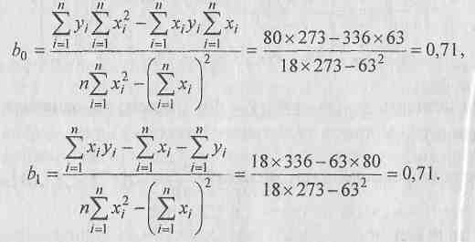
Тогда уравнение регрессии будет иметь вид у = 0,71 + 1,07х.
Кесте 3.3. Статистическая Кесте эксперимента
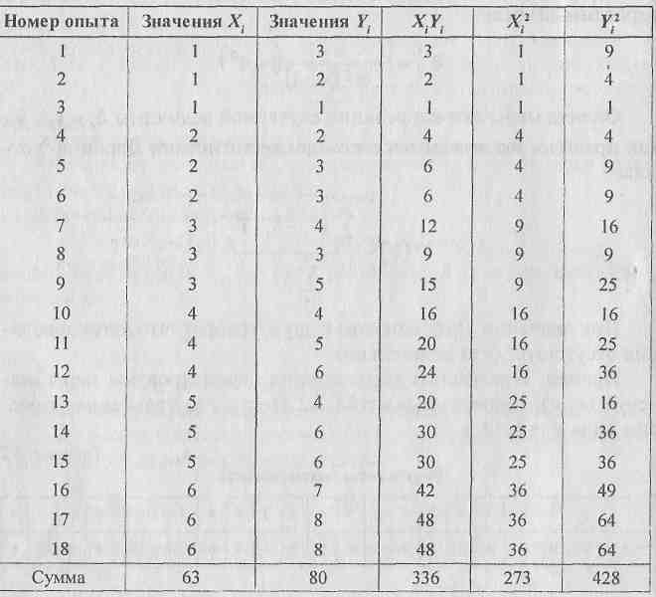
Определяем коэффициент корреляции:
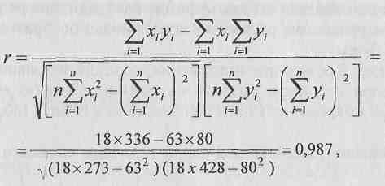
отсюда следует, что Y и X тесно связаны друг с другом, так как коэффициент корреляции близок к единице. При нелинейной форме связи могут быть использованы два подхода:
- первый - когда нелинейная форма связи представляется в виде линеаризованной функции;
- второй - когда используется итерационный нелинейный метод наименьших квадратов.

Әдебиеттер:
1. Гринин А.С., Орехов Н.А., Новиков В.Н. Математическое моделирование в экологии. Москва: Юнити-Дана, 2003, -269 с.
2. Серовайский С.Я., Лысковская Н.А., Попова Н.В. Математические и компьютерные модели в экологии. Динамика популяций. Алматы: Қазақ университетi, 1999, -189 с.
3. Коробкин В.И. Передельский Л.В. Экология. Ростов- на-Дону: Феникс
2001, -576с.
4. Под редакцией Д.А.Муравья. Экология и безопасность жизнедеятельности. Москва, 2000- 447с.
5. Ивченко Б.П., Мартышенко Л.А. Информационная экология. Санкт-Петербург 1998-208с.

Тақырып 10. Регрессия теңдеуін статистикалық бағалау
Мақсаты: Регрессия теңдеуiнiң коэффициенттерiн статистикалық бағалау у=0,71 + 1,07х.

Тапсырма 10. Регрессия теңдеуiнiң коэффициенттерiн статистикалық бағалау (Провести статистическое оценивание модели коэффициентов уравнения регрессии у=0,71 + 1,07х).

Тапсырманы орындауға арналған әдістемелік нұсқау.
Мысалы. По данным Мысалыа в табл. 3.2 произвести статистическую оценку коэффициентов уравнения регрессии
у = 0,71 + 1,07х.
Решение. Вычисляем статистику t_{B} для коэффициентов b₀ и b₁.
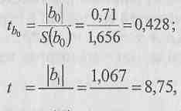
где средние квадратические отклонения вычисляем по формулам:
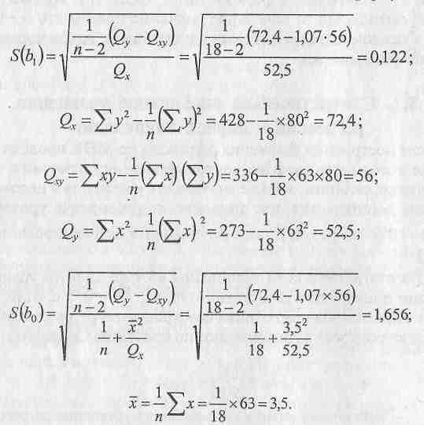
При числе степеней свободы к=n - 2 = 18 - 2= 16 и уровне значимости α = 0,1 по таблице (см. приложение 2) определяем значение критерия Стьюдента
Сравниваем: t_{b0} = 0,428 < t_{16;0,1} = 1,746; t_{b1} = 8,75 < t_{16;0,1} = 1,746;
Отсюда делаем заключение, что коэффициент b_{Q} незначим, т.е. принимается гипотеза Н₀: В=0, а коэффициент b₁ значим, т.е. гипотеза Н₀: В=0 отклоняется. Тогда уравнение регрессии из вида у=0,71+1,07х должно быть преобразовано в уравнение у=1,067х с доверительной вероятностью (надежностью) Р=0,9.

Әдебиеттер:
1. Гринин А.С., Орехов Н.А., Новиков В.Н. Математическое моделирование в экологии. Москва: Юнити-Дана, 2003, -269 с.
2. Серовайский С.Я., Лысковская Н.А., Попова Н.В. Математические и компьютерные модели в экологии. Динамика популяций. Алматы: Қазақ университетi, 1999, -189 с.
3. Коробкин В.И. Передельский Л.В. Экология. Ростов- на-Дону: Феникс
2001, -576с.
4. Под редакцией Д.А.Муравья. Экология и безопасность жизнедеятельности. Москва, 2000- 447с.
5. Ивченко Б.П., Мартышенко Л.А. Информационная экология. Санкт-Петербург 1998-208с.

Тақырып 11. Сызықты емес регрессиялық талдау

Мақсаты: Лагранждың интерполяциялық формуласын пайдалана регрессиялық (кемімелі) функцияның құрылуы (Построить модель-функцию регрессии с использованием интерполяционной формулы Лагранжа).
Тапсырма 11. Лагранждың интерполяциялық формуласын пайдалана регрессиялық (кемімелі) функцияның құрылуы.

Тапсырманы орындауға арналған әдістемелік нұсқау.
Если при проверке гипотезы о линейности устанавливается, что статистический материал не может быть описан линейным уравнением, то переходят к поиску нелинейной модели.
Для предварительного выбора вида модели можно использовать Мысалыы, приведенные в табл. 3.9. Можно воспользоваться интерполяцией. Для этого на поле рассеяния (рис. 3.2) следует выбрать несколько характерных точек, наМысалы х,=1, х₂=3, х₃=5, и записать соответствующие пары (x₁,y₁), (х₂,у₂) и (х₃,у₃).
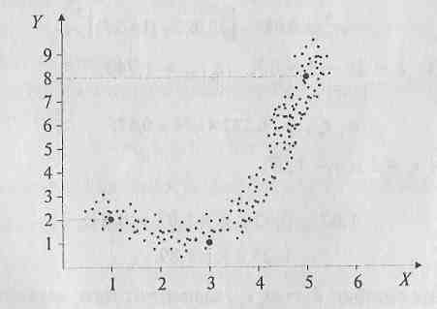
Рис. 3.2 Поле рассеяния случайных величин

Тогда интерполяционная формула Лагранжа будет иметь вид при у,= 2; у₁ = 1:
у = (х-х₂)(х-х₃) / (х₁-х₂)(х₁-х₃) × у₁ + (х-х₁)(х-х₃) / (х₂-х₁)(х₂-х₃) × у₂ + (х-х₁)(х-х₂) / (х₃-х₁)(х₃-х₂) =
(х-3)(х-5) / (1-3)(1-5) × 2 + (х-1)(х-5) / (3-1)(3-5) × 1 + (х-1)(х-3) / (5-1)(5-3) × 8 = 5,5-4,5х + х², у =5,5-4,5х+х².

Әдебиеттер:
1. Гринин А.С., Орехов Н.А., Новиков В.Н. Математическое моделирование в экологии. Москва: Юнити-Дана, 2003, -269 с.
2. Серовайский С.Я., Лысковская Н.А., Попова Н.В. Математические и компьютерные модели в экологии. Динамика популяций. Алматы: Қазақ университетi, 1999, -189 с.
3. Коробкин В.И. Передельский Л.В. Экология. Ростов- на-Дону: Феникс
2001, -576с.
4. Под редакцией Д.А.Муравья. Экология и безопасность жизнедеятельности. Москва, 2000- 447с.
5. Ивченко Б.П., Мартышенко Л.А. Информационная экология. Санкт-Петербург 1998-208с.

Тақырып 12. Сызықты емес регрессиялық талдау

Мақсаты: Построение модели-сглаженных значений тренда-уравнения динамики и меры колеблемости уровней динамического ряда.

Тапсырма 12. Сарқынды сулардың төгілу (бес жыл ішінде) көлемінің тегістігін құру Построение модели-сглаженных значений тренда-уравнения динамики и меры колеблемости уровней динамического ряда.

Тапсырманы орындауға арналған әдістемелік нұсқау.
Мысалы. По данным таблицы 3.16 найти уравнение динамики у = a₀ + a₁t.
Решение. Вычисляем параметры t_{і,} t_{і}², y_{i} и заносим в табл. 3.16.

Кесте 3.16 Расчетные значения для определения уравнения динамики
Год | Процент загрязнения воздуха от уровня ПДК (Υ) | t_{і} | t_{і}² | у_{і} t_{і} | Теоретические значения у_{і}
1 | 2 | 3 | 4 | 5 | 6
1987 | 39,4 | -9 | 81 | -354,6 | 39,29
1988 | 39,8 | -7 | 49 | -278,6 | 39,73
1989 | 40,0 | -5 | 25 | -200,0 | 40,17
1991 | 41,4 | -1 | 1 | -41,4 | 41,05
1992 | 41,9 | +1 | 1 | 41,9 | 41,49
1993 | 41,9 | +3 | 9 | 125,7 | 41,93
1994 | , 42,0 | +5 | 25 | 213,0 | 42,37
1995 | 42,6 | +7 | 49 | 300,2 | 42,81
1996 | 43,1 | +9 | 81 | 387,9 | 43,25
Сумма | 412,7 | 0 | 330 | 72,3 | 412,70

Из таблицы находим: при n= 10; а₀ = 412,7 / 10 = 41,27; а₁ = 72,3 / 330 = 0,22
тогда уравнение прямой будет иметь вид у_{t} =41,27+0,22t.
По полученному уравнению находим теоретические значения процента загрязнения воздуха от уровня ПДК для каждого периода времени.
Мерой колеблемости уровней динамического ряда выступает средний квадрат отклонений фактических уровней ряда от переменных уровней, исчисляемых по тренду. Эта величина подобна дисперсии, исчисляемой в рядах распределения с той разницей, что отсчет отклонений ведется не от средней (постоянной для данного ряда), а от переменной средней - выровненных уровней. Мера колеблемости определяется по формуле
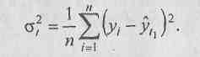
Для тренда (см. табл. 3.16), выраженного прямой у_{t} =41,27+0,22t, мера колеблемости будет равна:
σ_{t}² =1/10 - [(39,4 - 39,29)² + (39,8 - 39,73)² + (40,0 - 40,17)² + (40,6 - 40,61)² + (41,4 - 41,05)² + (41,9 - 41,49)²+ +(41,9 - 41.93)² + +(42,0 - 42,37)2 + (42,6 - 42,81)² + (43,1 - 43,25)²] = 0,055.
Относительная мера колеблемости (своеобразный коэффициен вариации) определяется по формулам
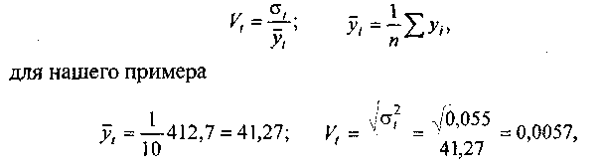
а в процентах V_{t%} = V_{t} 100 = 0,0057 × 100 = 0,57%. Величина V_{t} служит критерием правильности выбора уравнения тренда.

Әдебиеттер:
1. Гринин А.С., Орехов Н.А., Новиков В.Н. Математическое моделирование в экологии. Москва: Юнити-Дана, 2003, -269 с.
2. Серовайский С.Я., Лысковская Н.А., Попова Н.В. Математические и компьютерные модели в экологии. Динамика популяций. Алматы: Қазақ университетi, 1999, -189 с.
3. Коробкин В.И. Передельский Л.В. Экология. Ростов- на-Дону: Феникс
2001, -576с.
4. Под редакцией Д.А.Муравья. Экология и безопасность жизнедеятельности. Москва, 2000- 447с.
5. Ивченко Б.П., Мартышенко Л.А. Информационная экология. Санкт-Петербург 1998-208с.

Тақырып 13. Көпфакторлы экологиялық-математиталық моделдер

Мақсаты: Дәндi дақылдың өнiмдiлігiне топырақ қабатының және енгiзiлген тыңайтқыштың мөлшеріне гумус қуатының ықпалы туралы регрессиялық теңдеудiң маңыздылығын тексеру (Проверить значимость уравнения регрессии о влиянии мощности гумусового слоя почвы (х1) и количества внесенного сложного состава минерального удобрения (х2) на урожайность зерновой культуры(у)).
Тапсырма 13. Дәндi дақылдың өнiмдiлігiне топырақ қабатының және енгiзiлген тыңайтқыштың мөлшеріне гумус қуатының ықпалы туралы регрессиялық теңдеудiң маңыздылығын тексеру.

Тапсырманы орындауға арналған әдістемелік нұсқау.
Мысалы. По результатам опытов, приведённым в табл. 3.19 получено уравнение регрессии у = 14 + 2x₁ +12x₂. Проверить значимость уравнения регрессии.
Решение. Данные представим в виде, удобном для вычислений (табл. 3.20).
Определяем остаточную дисперсию
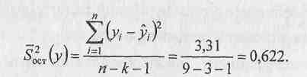
И дисперсию для у
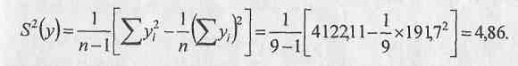
Кесте 3.20 Результаты проведенных опытов
№п/п | Уровни факторов |  | Значение |  | Опытное среднее у_{i} | Значение у_{i} из уравнения регресси | у_{i}- у_{i}² | (у_{i}- у_{i})²
 | x₁ | x₂ | у_{i} | у_{i}²
1  2  3 | 1,0 | 0,2 | 18,2  18,6  18,7 | 331,40  345,96  349,69 | 18,5 | 18,4 | -0,2  0,2  0,3 | 0,04  0,04  0,09
4  5  6 | 2,0 | 0,4 | 21,6  23,4  23,7 | 466,56  547,56  561,69 | 22,9 | 22,8 | -1,2  0,6  0,9 | 1,44  0,36  0,81
7  8  9 | 2,5 | 0,3 | 22,0  23,0  22,5 | 484,00  529,00  506,25 | 22,5 | 22,6 | -0,6  0,4  -0,1 | 0,36  0,16  0,01
Сумма | 191,7 | 4122,11 |  |  | - | - | - | 3,31

Вычисляем F_{b} - статистику
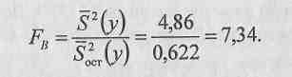
При уровне значимости α = 0,10 и числе степеней свободы k₁=n-1=9-1 = 8 и k₂= n-k-1=9-3-1=5 (см.приложение 6) находим F_{0,10;8;5} =3,3393, так как F_{B} =7,34≥ F_{0,10;8;5}=3,3393, то гипотеза о значимости уравнения регрессии принимается.
Множественный корреляционный анализ. При множественном корреляционном анализе можно вычислить два типа парных коэффициентов регрессии:
1) r_{ухi}. - коэффициент, определяющий тесноту связи между функцией отклика у и одним из факторов х_{i};
2 r_{хiхm}.- коэффициент, показывающий на связь между двумя факторами х_{i} и х_{m} (i, m = 1,k). Их величины вычисляются по формулам
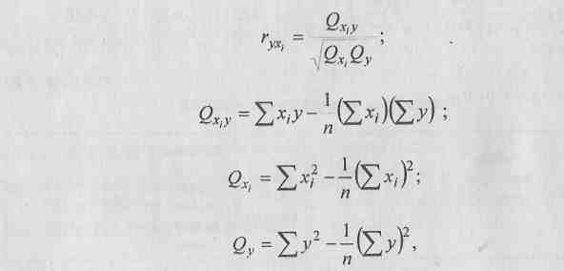
где
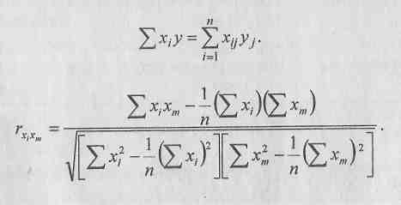
Если ввести обозначения
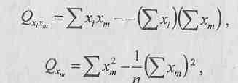 то 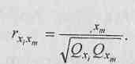
Әдебиеттер:
1. Гринин А.С., Орехов Н.А., Новиков В.Н. Математическое моделирование в экологии. Москва: Юнити-Дана, 2003, -269 с.
2. Серовайский С.Я., Лысковская Н.А., Попова Н.В. Математические и компьютерные модели в экологии. Динамика популяций. Алматы: Қазақ университетi, 1999, -189 с.
3. Коробкин В.И. Передельский Л.В. Экология. Ростов- на-Дону: Феникс
2001, -576с.
4. Под редакцией Д.А.Муравья. Экология и безопасность жизнедеятельности. Москва, 2000- 447с.
5. Ивченко Б.П., Мартышенко Л.А. Информационная экология. Санкт-Петербург 1998-208с.

Тақырып 14. Экологиялық ақпараттық жүйе
Мақсаты: Ақпараттық нысандар арасындағы (судың көздерi, географиялық координаталармен және параметрлермен) өзара байланыстың (суды таңдаудың нүктелерi) жобалауын зерттеу.

Тапсырма 14. Ақпараттық нысандар арасындағы (судың көздерi, географиялық координаталармен және параметрлермен) өзара байланыстың (суды таңдаудың нүктелерi) жобалауын зерттеу.

Тапсырманы орындауға арналған әдістемелік нұсқау.
Заключительная фаза анализа предметной области состоит в проектировании ее информационной структуры (или концептуальной схемы). Описывать предметную область или проектировать концептуальную схему можно средствами достаточно большого количества моделей, созданных специально для этих целей. В простых случаях для построения концептуальной схемы используют традиционные методы агрегации и обобщений. При агрегации информационные объекты (элементы данных) объединяются в один в соответствии с семантическими связями между объектами.
НаМысалы, при проведении экологического мониторинга создаем информационный объект (сущность) - объект контроля 00 еле дующими атрибутами: место и среда отбора (воздух, подземные воды, поверхностные воды, почва и др.), норма (ПДК, ПДС и др.), показанные на рис. 6.3.
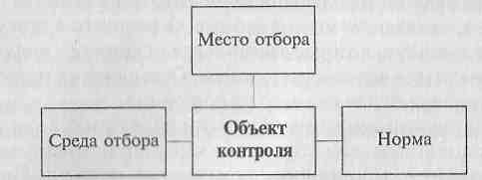
Рис. 6.3. Схема контроля среды

При обобщении информационные объекты (элементы данных) объединяются в родовой объект (рис. 6.4).
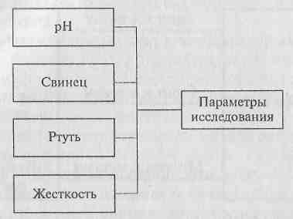
Рис. 6.4. Основные параметры исследования

Концептуальная модель применяется для структурирования предметной области с учетом не только информационных интересов пользователей системы, но и информационных потребностей самой предметной области.
В рамках каждой БД концептуальные требования обобщаются в концептуальную модель, выраженную абстрактными средствами, позволяющими увидеть все информационное содержание предметной области. Концептуальная модель позволяет как бы «подняться вверх» над предметной областью и увидеть ее отдельные элементы. При этом подробность, детальность и глубина предметной области зависит от выбранной модели. Модель с минимальными возможностями должна обеспечивать способность Тапсырма данных и их взаимосвязи. Соответственно семантическая мощь концептуальной модели увеличивается с возрастанием дополнительного числа характеристик, которые она позволяет определить. Выбирая модель для концептуального проектирования, желательно учитывать то обстоятельство, что любым моделям свойственны определенные ограничения, поэтому поиск идеальной модели, полностью отражающей реальный мир, весьма проблематичен. Выбор модели диктуется прежде всего характером предметной области и требованиями к БД.
Әдебиеттер:
1. Гринин А.С., Орехов Н.А., Новиков В.Н. Математическое моделирование в экологии. Москва: Юнити-Дана, 2003, -269 с.
2. Серовайский С.Я., Лысковская Н.А., Попова Н.В. Математические и компьютерные модели в экологии. Динамика популяций. Алматы: Қазақ университетi, 1999, -189 с.
3. Коробкин В.И. Передельский Л.В. Экология. Ростов- на-Дону: Феникс
2001, -576с.
4. Под редакцией Д.А.Муравья. Экология и безопасность жизнедеятельности. Москва, 2000- 447с.
5. Ивченко Б.П., Мартышенко Л.А. Информационная экология. Санкт-Петербург 1998-208с.

Тақырып 15. Экология есептерін шығаруда ақпараттық технологияны қолдану

Мақсаты: Сарапшылық жүйе - деректер қорының және сұрау салулар болуы мүмкiн аймақтарында сызбасын құрастыру.

Тапсырма 15. Сарапшылық жүйе - деректер қорының және сұрау салулар болуы мүмкiн аймақтарында сызбасын құрастыру.

Тапсырманы орындауға арналған әдістемелік нұсқау.
В системе ГИС в качестве оконечных вычислительных устройств целесообразно использовать проблемно-ориентированные автоматизированные места (АРМ).
Одной из подсистем ГИС должна быть экспертная система, как часть искусственного интеллекта. Она включает базу данных с на бором правил и механизмом вывода, позволяющим на основе представляемых фактов распознать экологическую ситуацию, поставить диагноз, формулировать решения или дать рекомендации персоналу для выбора плана действий.
Экспертные системы (ЭС) предназначены для воссоздания опыта, знаний профессионалов высокого уровня и использования этих знаний при управлении экологическими процессами.
В общем виде ЭС содержат двумерный массив: область запросов и базу знаний (рис. 6.5).

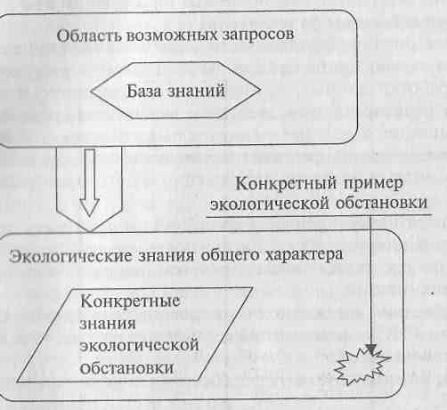
Схема базы данных и область запросов

Область запросов - основной элемент ЭС. Если в область запросов попали какие-то данные, то систему можно запросить об этом.
База знаний содержит все знания ЭС по данному вопросу. Если запрос соответствует конкретным знаниям экологической обстановки ЭС, то ответ может быть получен немедленно.
Если вопрос касается конкретного Мысалыа экологической обстановки (рис. 6.5) с элементами экологических знаний общего характера, то ЭС вступает в диалог с пользователем до тех пор, пока не уточнит детали обстановки. После этого ЭС может выдать то или иное решение по данному вопросу.
ЭС могут быть более сложными, чем те, которые были рассмотрены. НаМысалы, машинно-обучающие экспертные системы.
Әдебиеттер:
1. Гринин А.С., Орехов Н.А., Новиков В.Н. Математическое моделирование в экологии. Москва: Юнити-Дана, 2003, -269 с.
2. Серовайский С.Я., Лысковская Н.А., Попова Н.В. Математические и компьютерные модели в экологии. Динамика популяций. Алматы: Қазақ университетi, 1999, -189 с.
3. Коробкин В.И. Передельский Л.В. Экология. Ростов- на-Дону: Феникс
2001, -576с.
4. Под редакцией Д.А.Муравья. Экология и безопасность жизнедеятельности. Москва, 2000- 447с.

